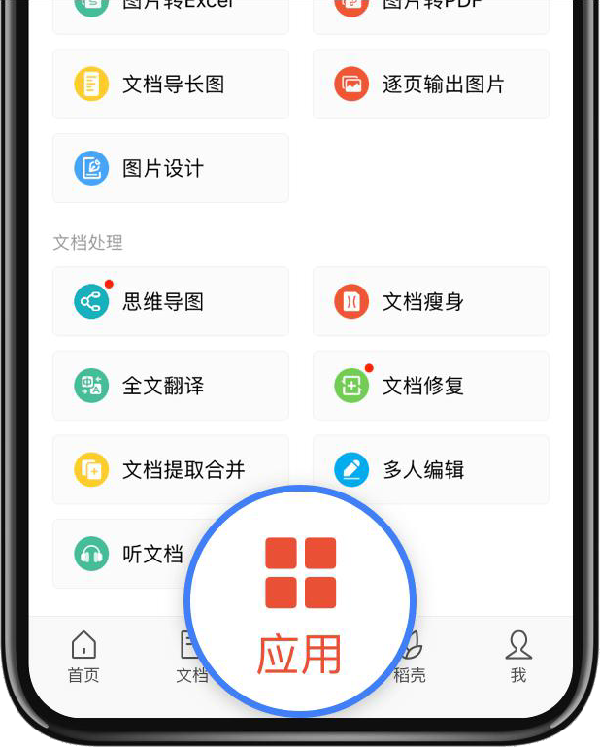

**WPS 应用使用指南**

你可以在 WPS 应用中心查找和使用应用aa。众多实用小应用，感

受移动办公的高效快速。

**查找和使用应用**

**1.点击底部工具栏上的应用图标，进入到应用页**

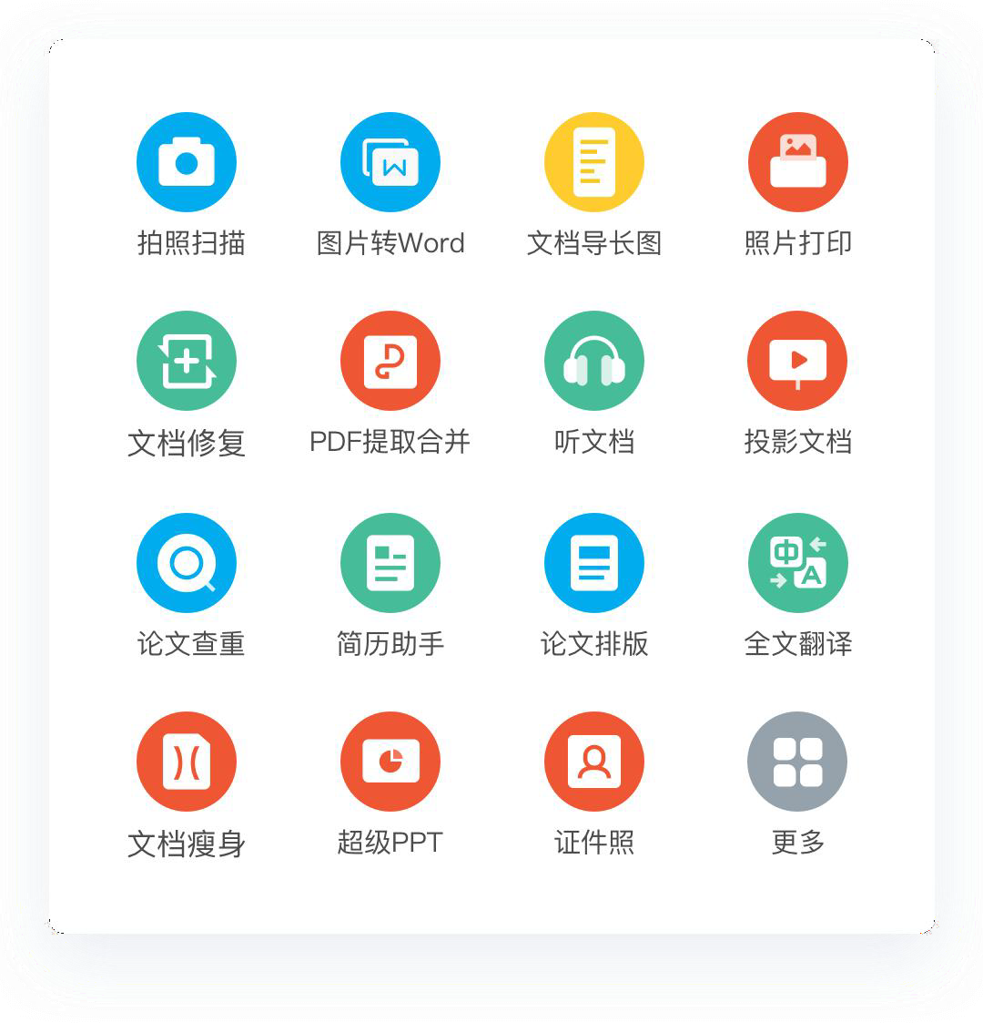

**2.应用页会提供以下内容：**

点击所需要使用的应用，按照产品页面上的介绍开始使用

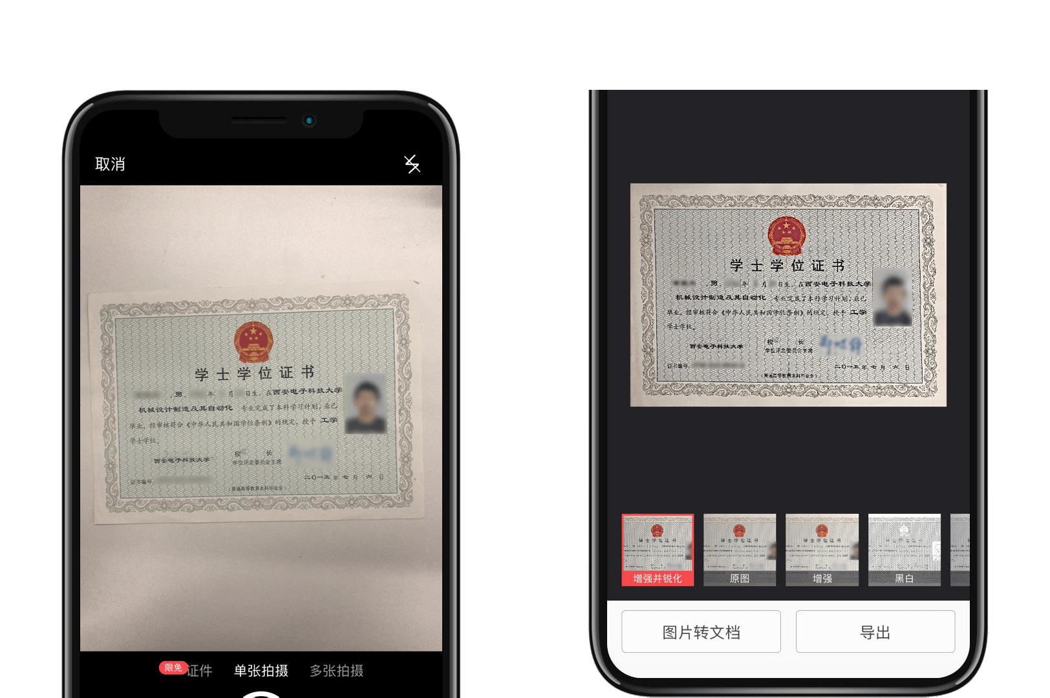

**我们提供的应用**

**1.图片扫描：**手机扫描仪，帮助处理扫描和图片相关问题

【拍照扫描】智能 OCR 文字识别，生成所需格式文档进行存储和分享

【图片转换】支持将图片识别并转为 Word、表格文档，可将多张图片

合并为PPT、PDF 文档

【输出为长图】将文档内容输出为长图片，便于分享和阅读等...

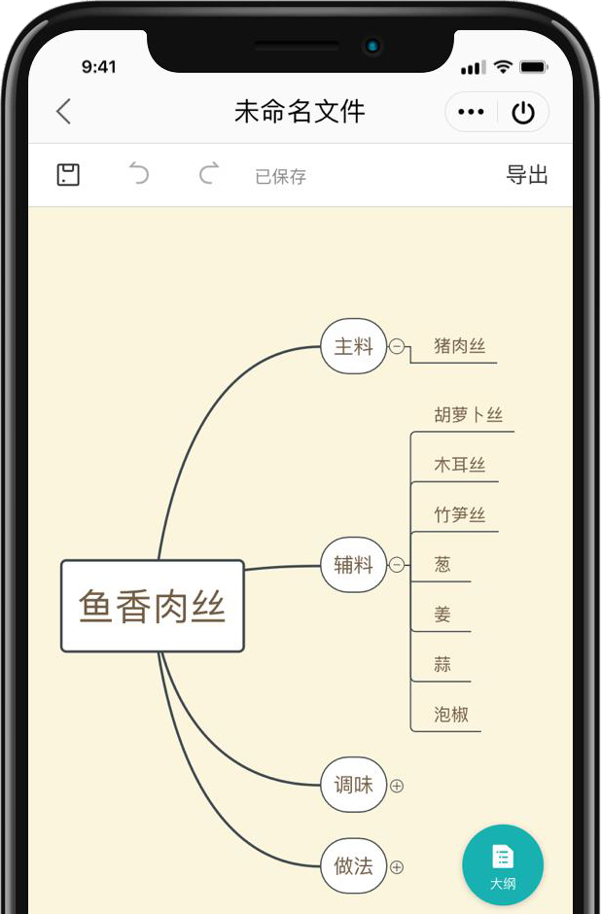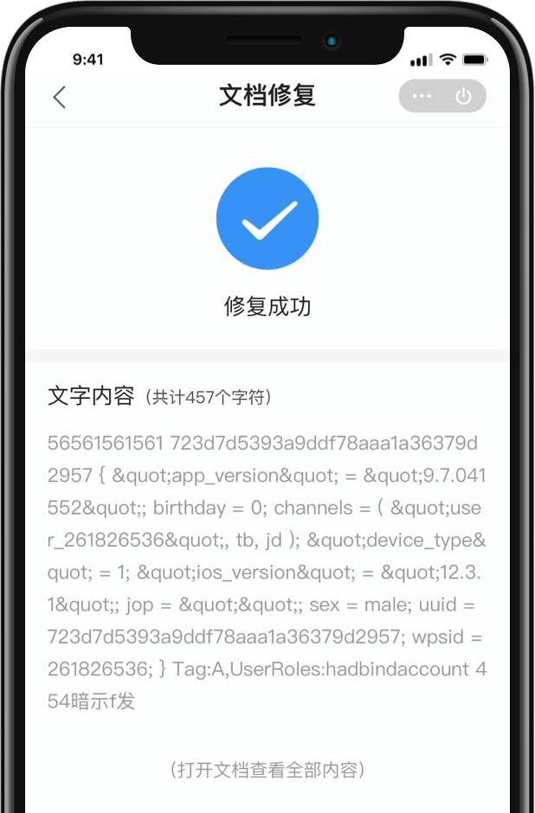

**2.文档处理：**文档处理，一应俱全

【思维导图】支持添加多节点，导出 PNG,JPG,DOC,PDF 文档

【文档修复】可对打不开、乱码的文档进行修复

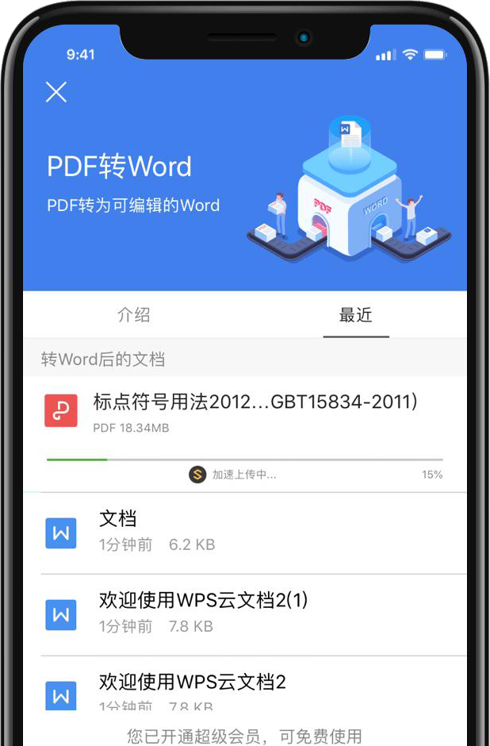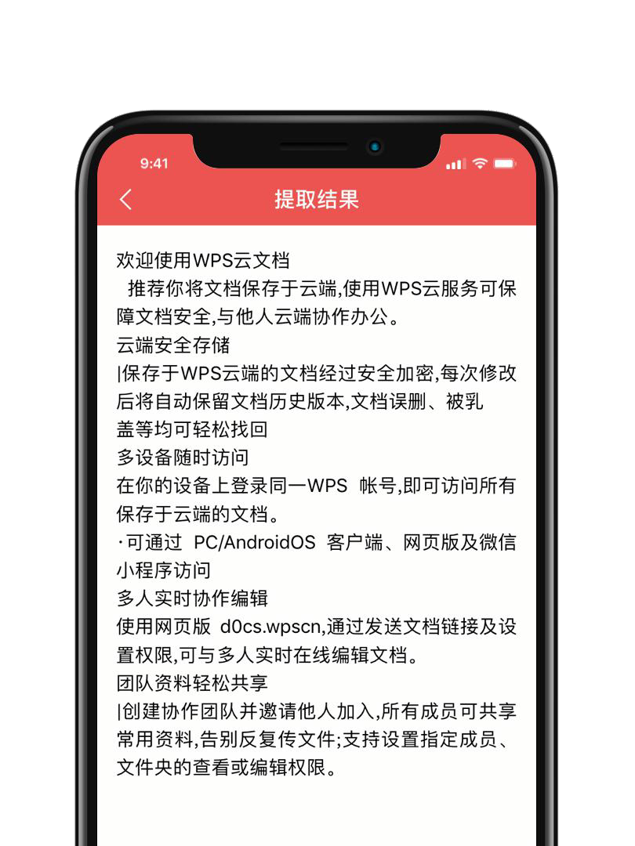

**3.PDF 工具：**拥有一系列 PDF 应用，快速、易用，让你出色完成 PDF 工

作

【PDF 转换】可将 PDF 转换为Word，PPT，Excel 文档

【PDF 提取文字】按页将PDF 识别为文字，可进行编辑等操作…

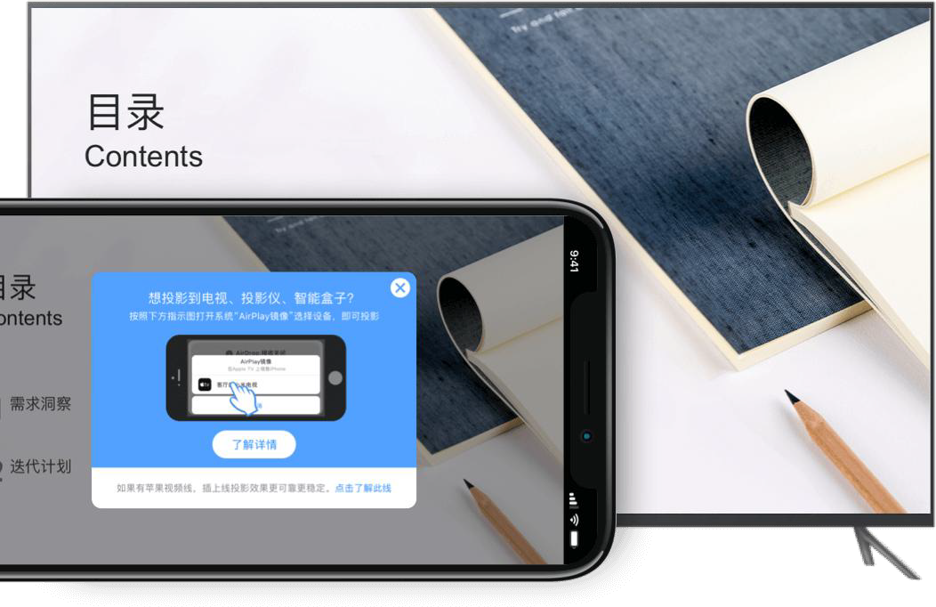

**4.演示播放：**语音与播放的相关的实用工具

【投影文档】可将文档投影到电视上等…

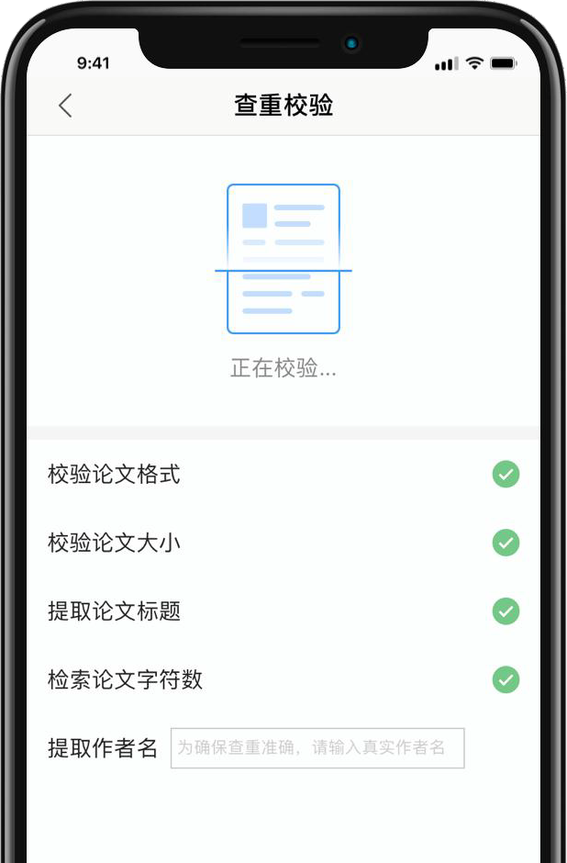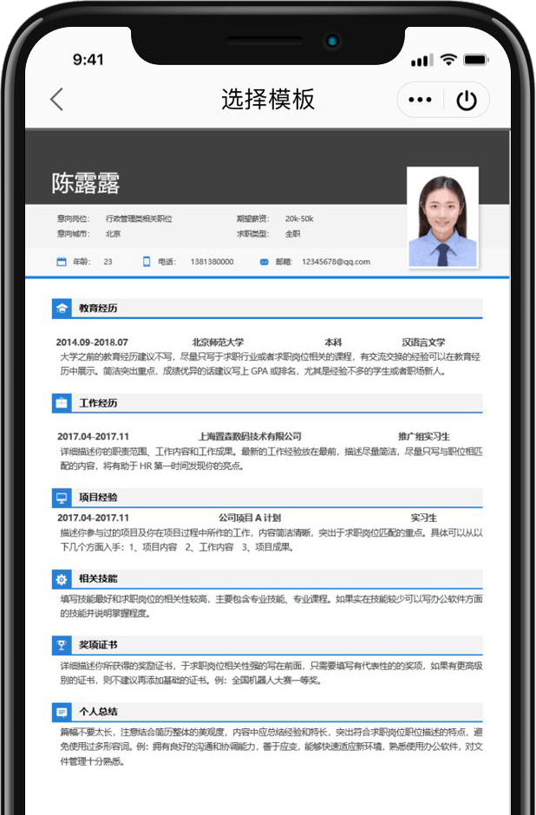

**5.办公服务：**不同场景下的便捷处理，处理工作、生活所需

【论文查重】海量对比库，论文检测结果精确

【简历助手】高效便捷的简历制作工具

【论文排版】一键智能排版，让论文排版变得简单等…

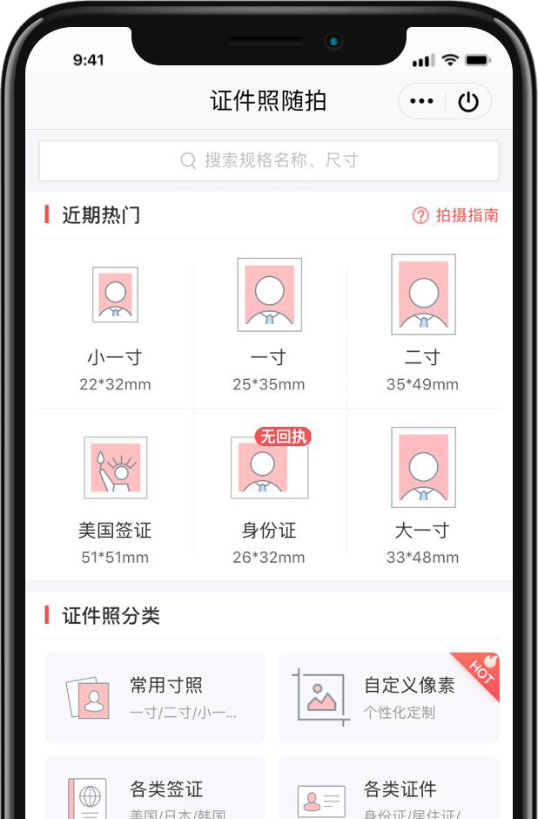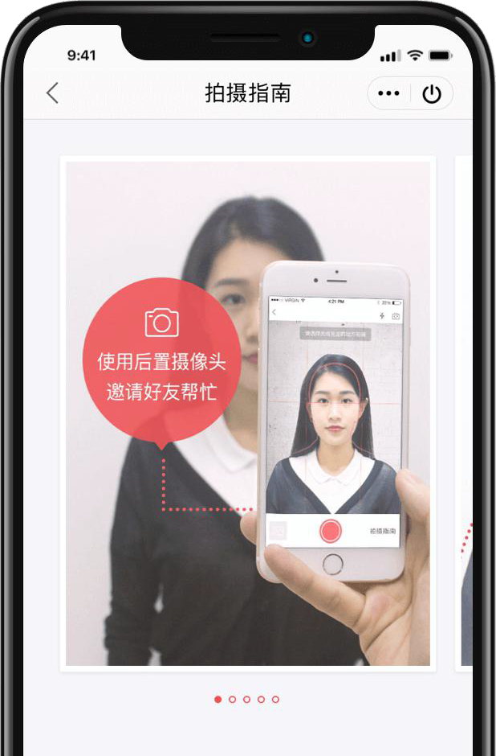

**6.第三方服务：**由第三方提供更多的服务

【证件照】自动完成各类证件照制作